# 新北区三名工程邵宏名师成长营A3发展性评价

B9论文发表

一、汇总表

|  |  |  |  |  |
| --- | --- | --- | --- | --- |
| 姓名 | 国家级核心期刊10分 | 省级及以上刊物3分 | 市级刊物2分 |  |
| 匡志海 |  |  |  |  |
| 钱相如 |  | 省级发表3篇×3=9分 |  |  |
| 盛宏立 |  |  |  |  |
| 赵刚 |  |  |  |  |
| 丁滨艳 |  | 省级发表3分 |  |  |
| 徐清 |  | 省级发表3分 |  |  |
| 肖云峰 |  | 省级发表3分 |  |  |
| 庞涛 |  | 省级发表3分 |  |  |
| 严振宇 |  | 省级发表3分 |  |  |
| 张晓琨 |  |  |  |  |
| 钱惠 |  |  |  |  |
| 张振镖 |  |  |  |  |
| 胡烨 |  |  |  |  |
| 崔庆国 |  | 省级发表3分 |  |  |
| 靳姗姗 |  |  |  |  |
| 王国强 |  | 省级发表3分 |  |  |
| 刘燕 |  |  |  |  |

二、佐证材料扫描件或者照片

1、钱相如发表文章

（1）《中学物理教学参考》实践性作业在初中物理教学中的实施方式研究

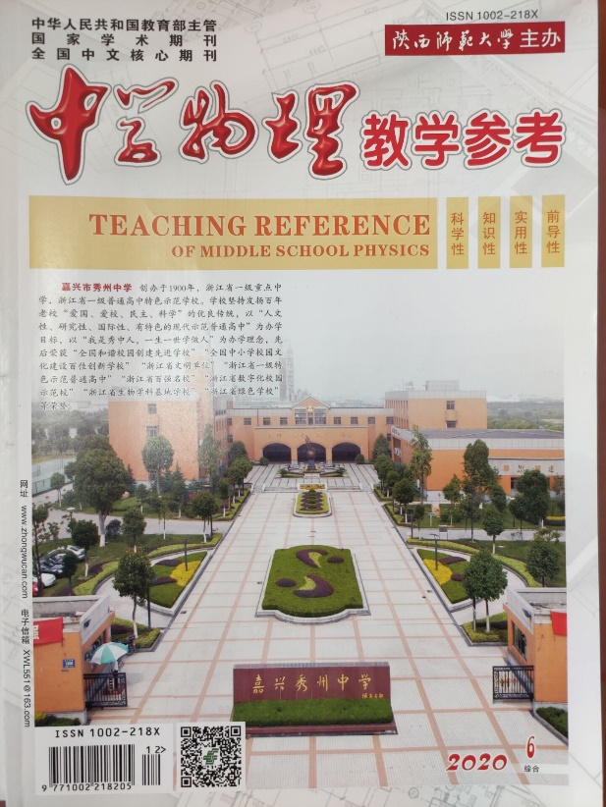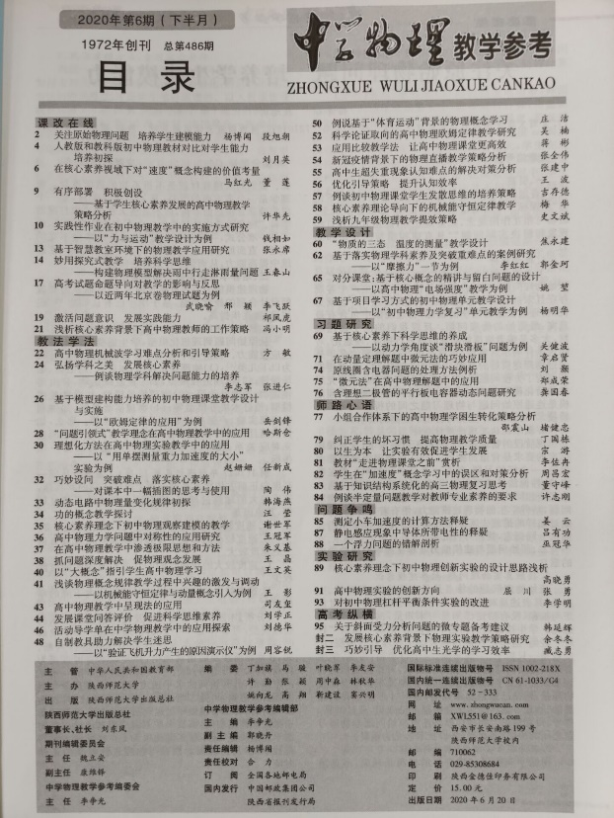

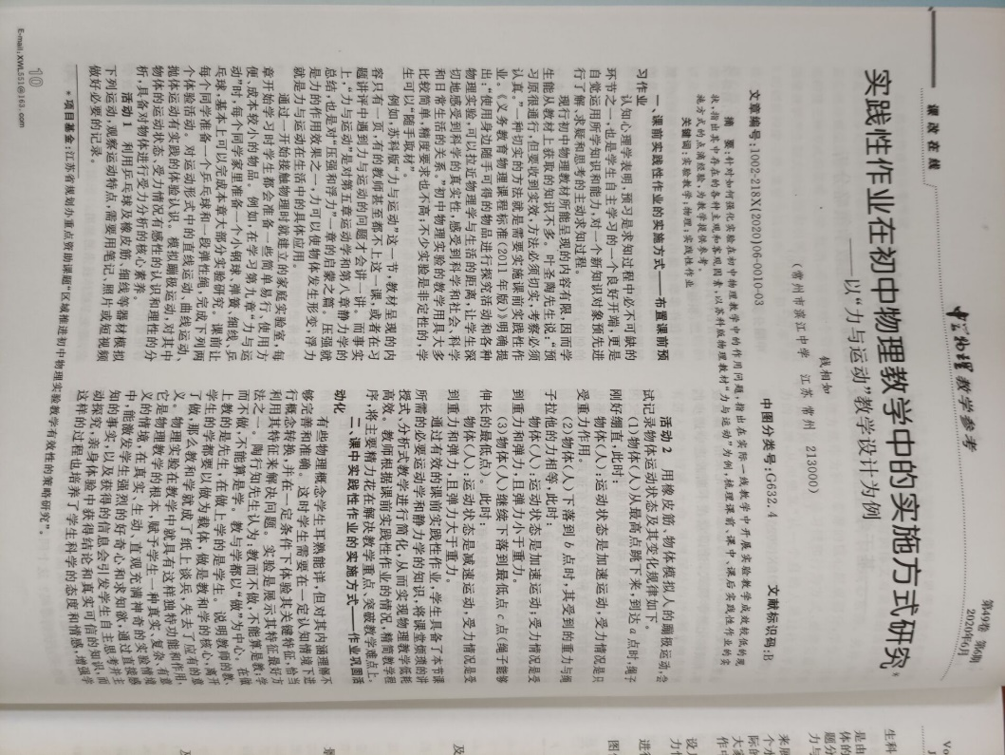

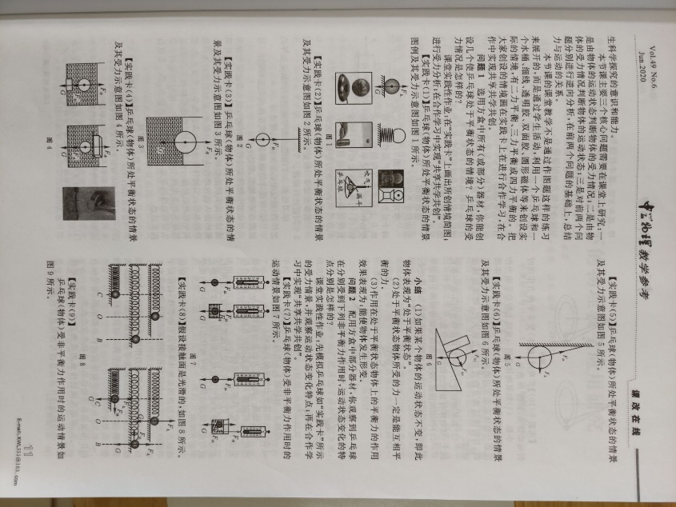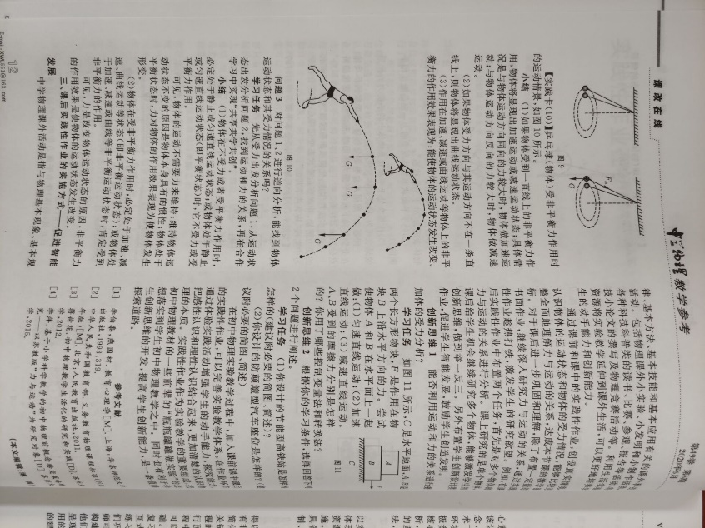

（2）《求学》

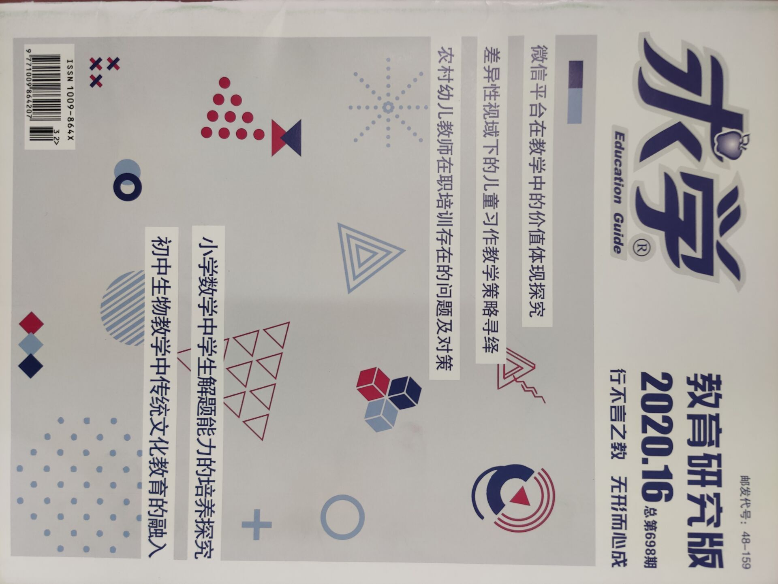

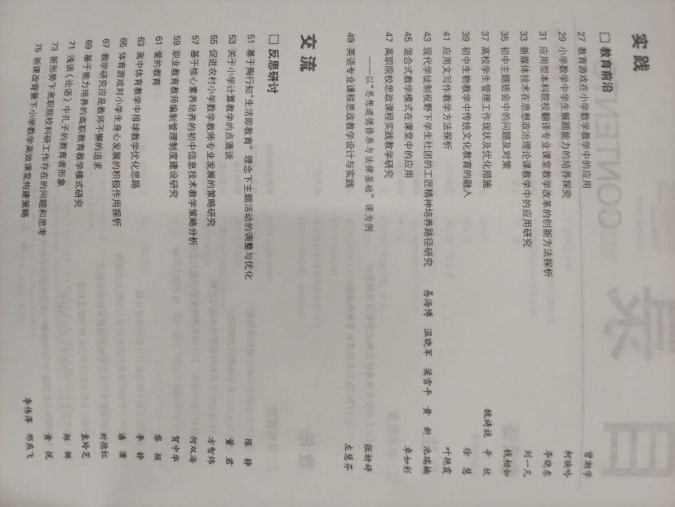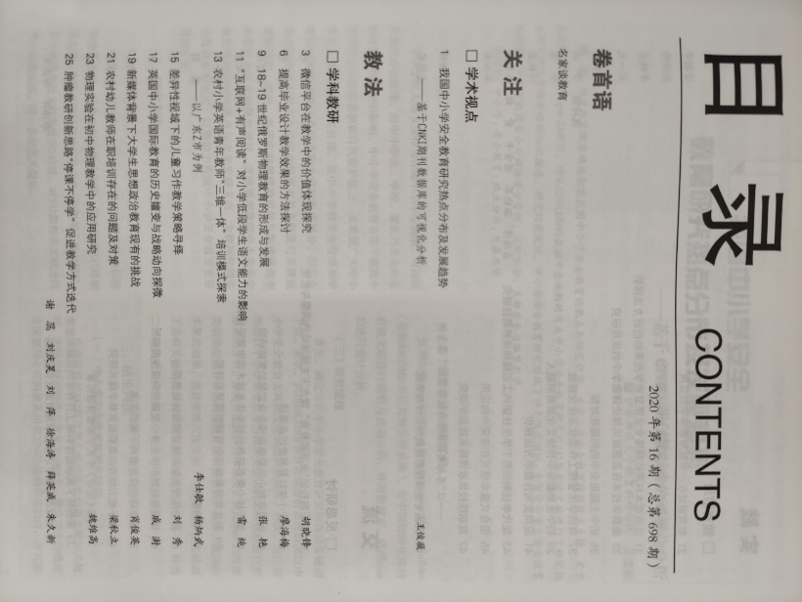

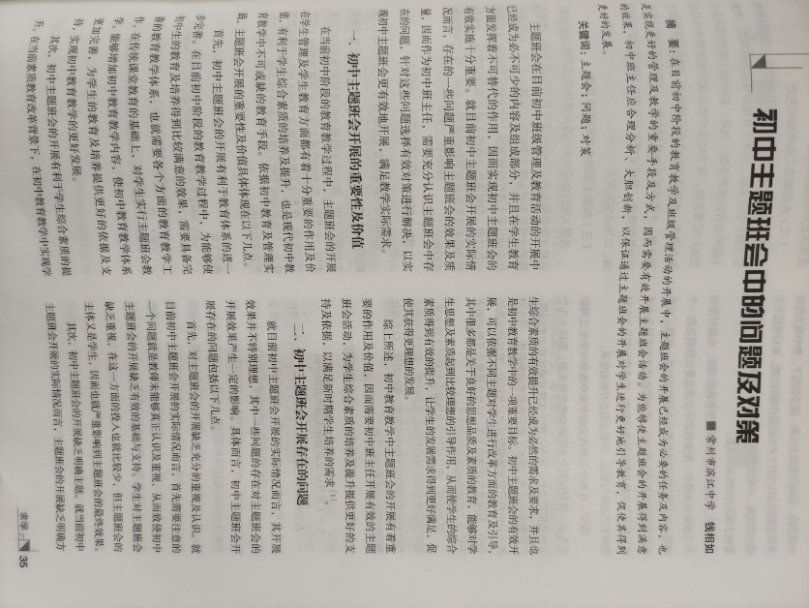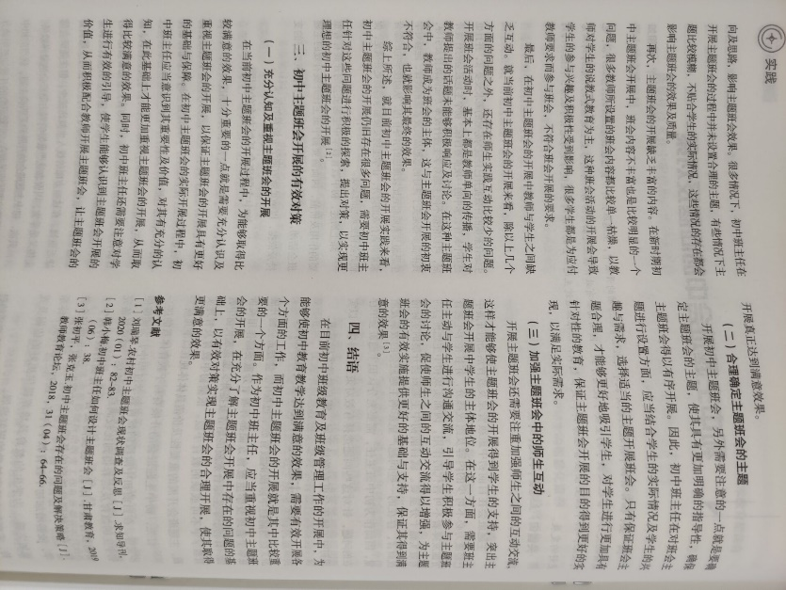

**（3）《学苑新报》因材施教追求教育本真——我的物理实验小助手成长记**

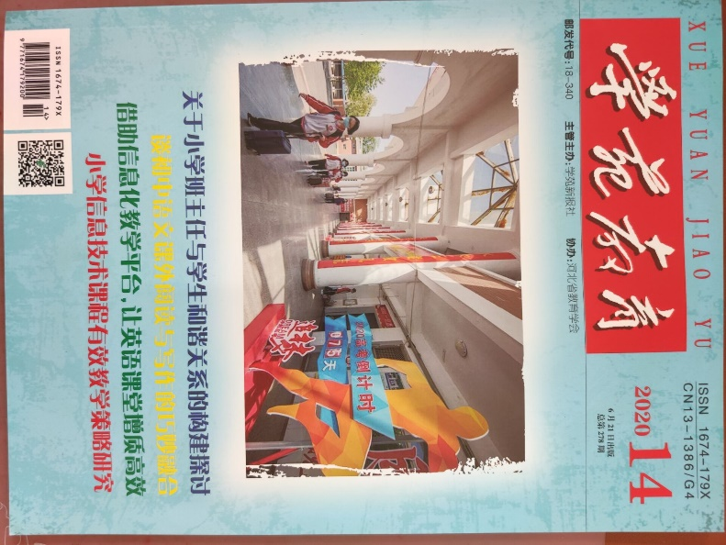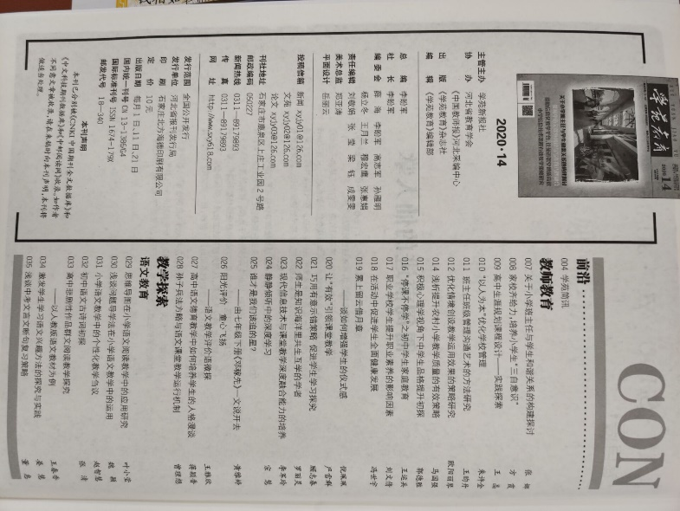

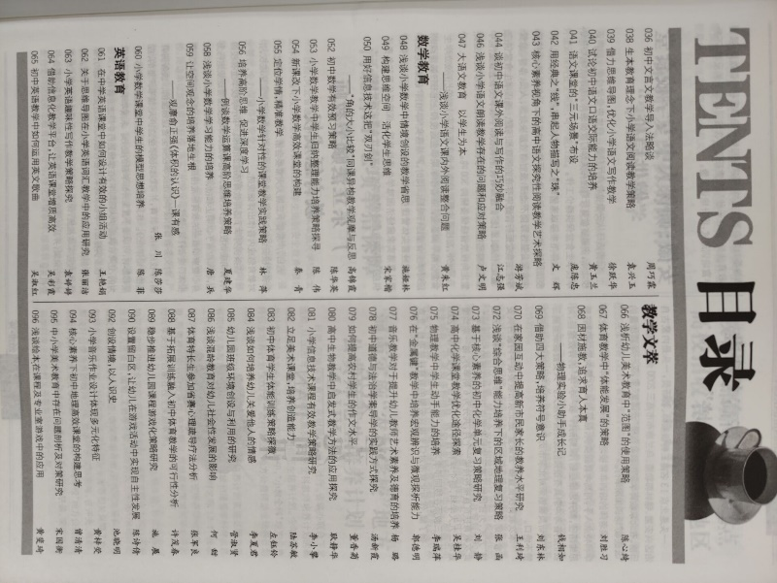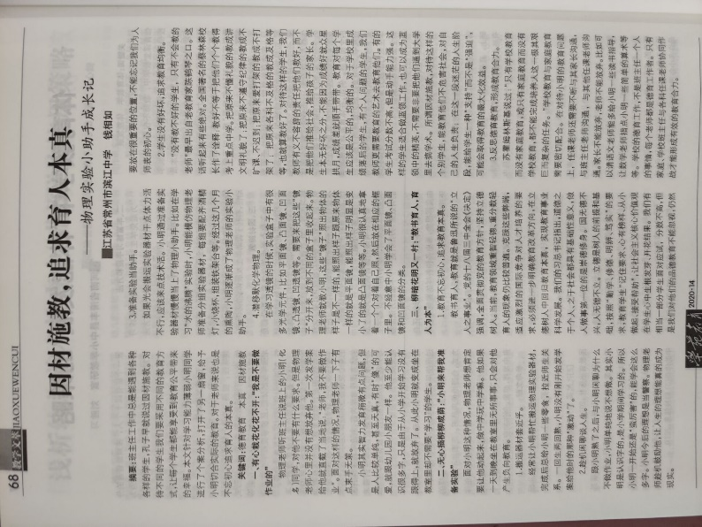

**2、庞涛发表文章**

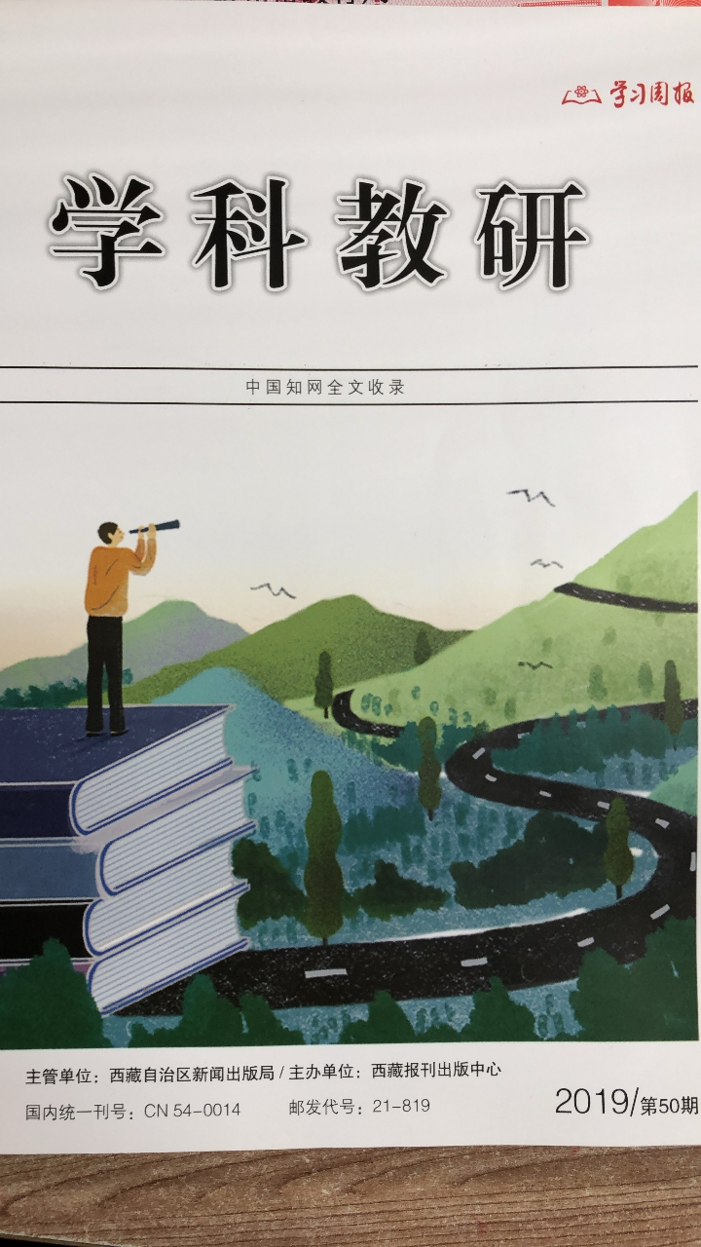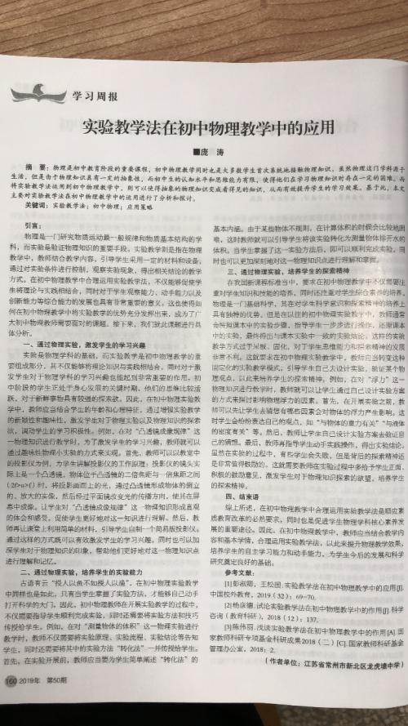

**3、王国强发表文章**

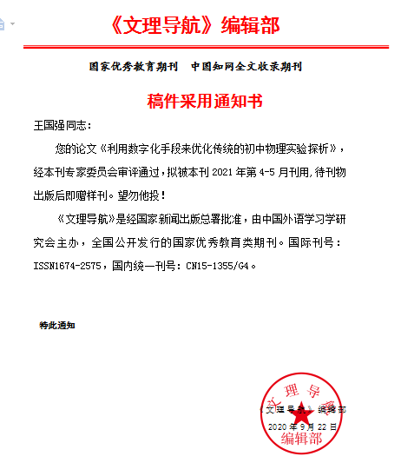

**4、严振宇发表论文**

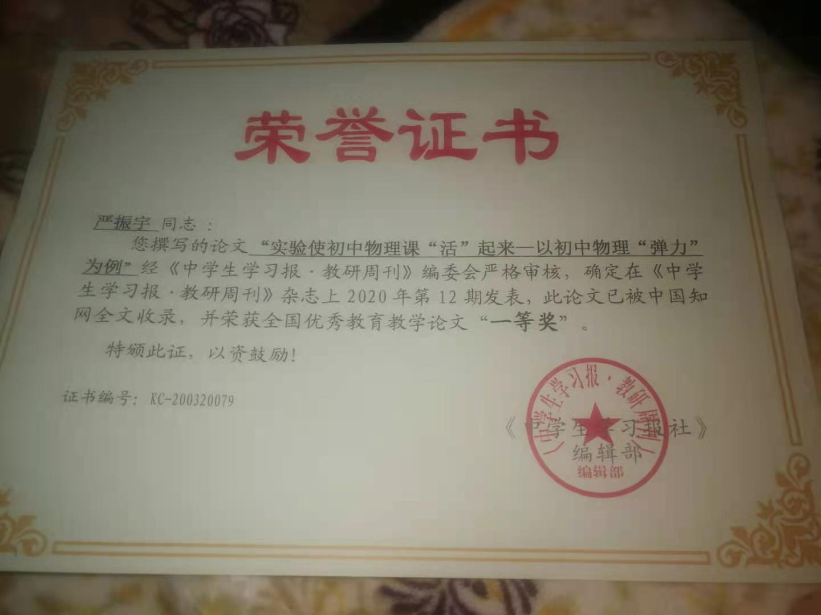

**5、丁滨艳发表文章：**

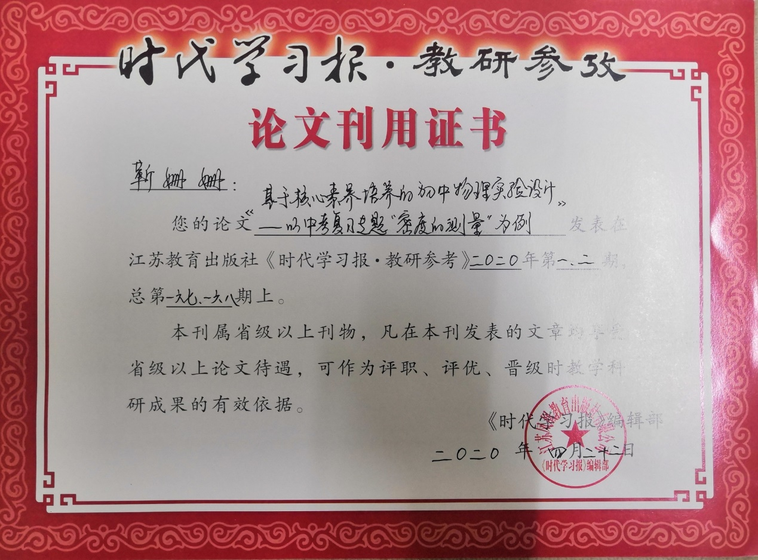

**6、崔庆国发表文章**

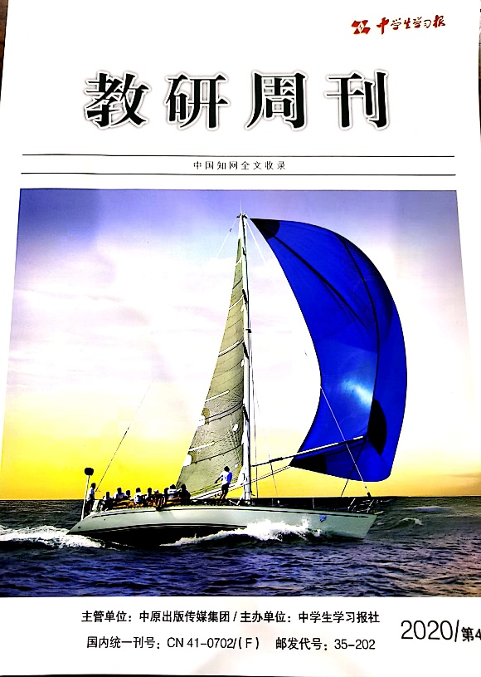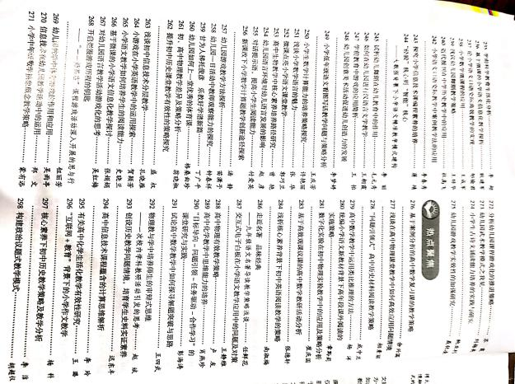

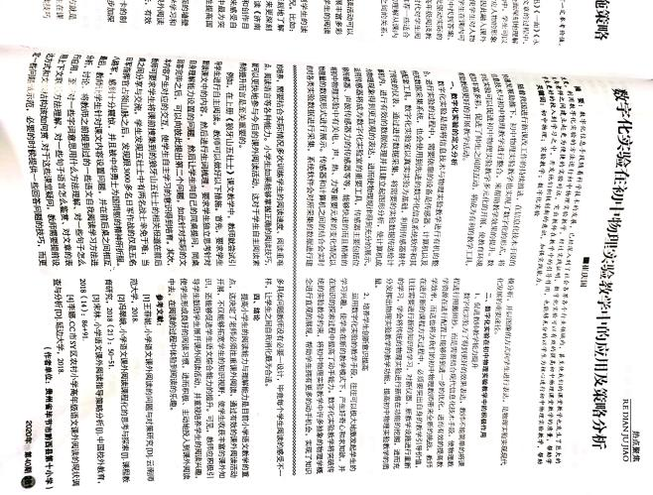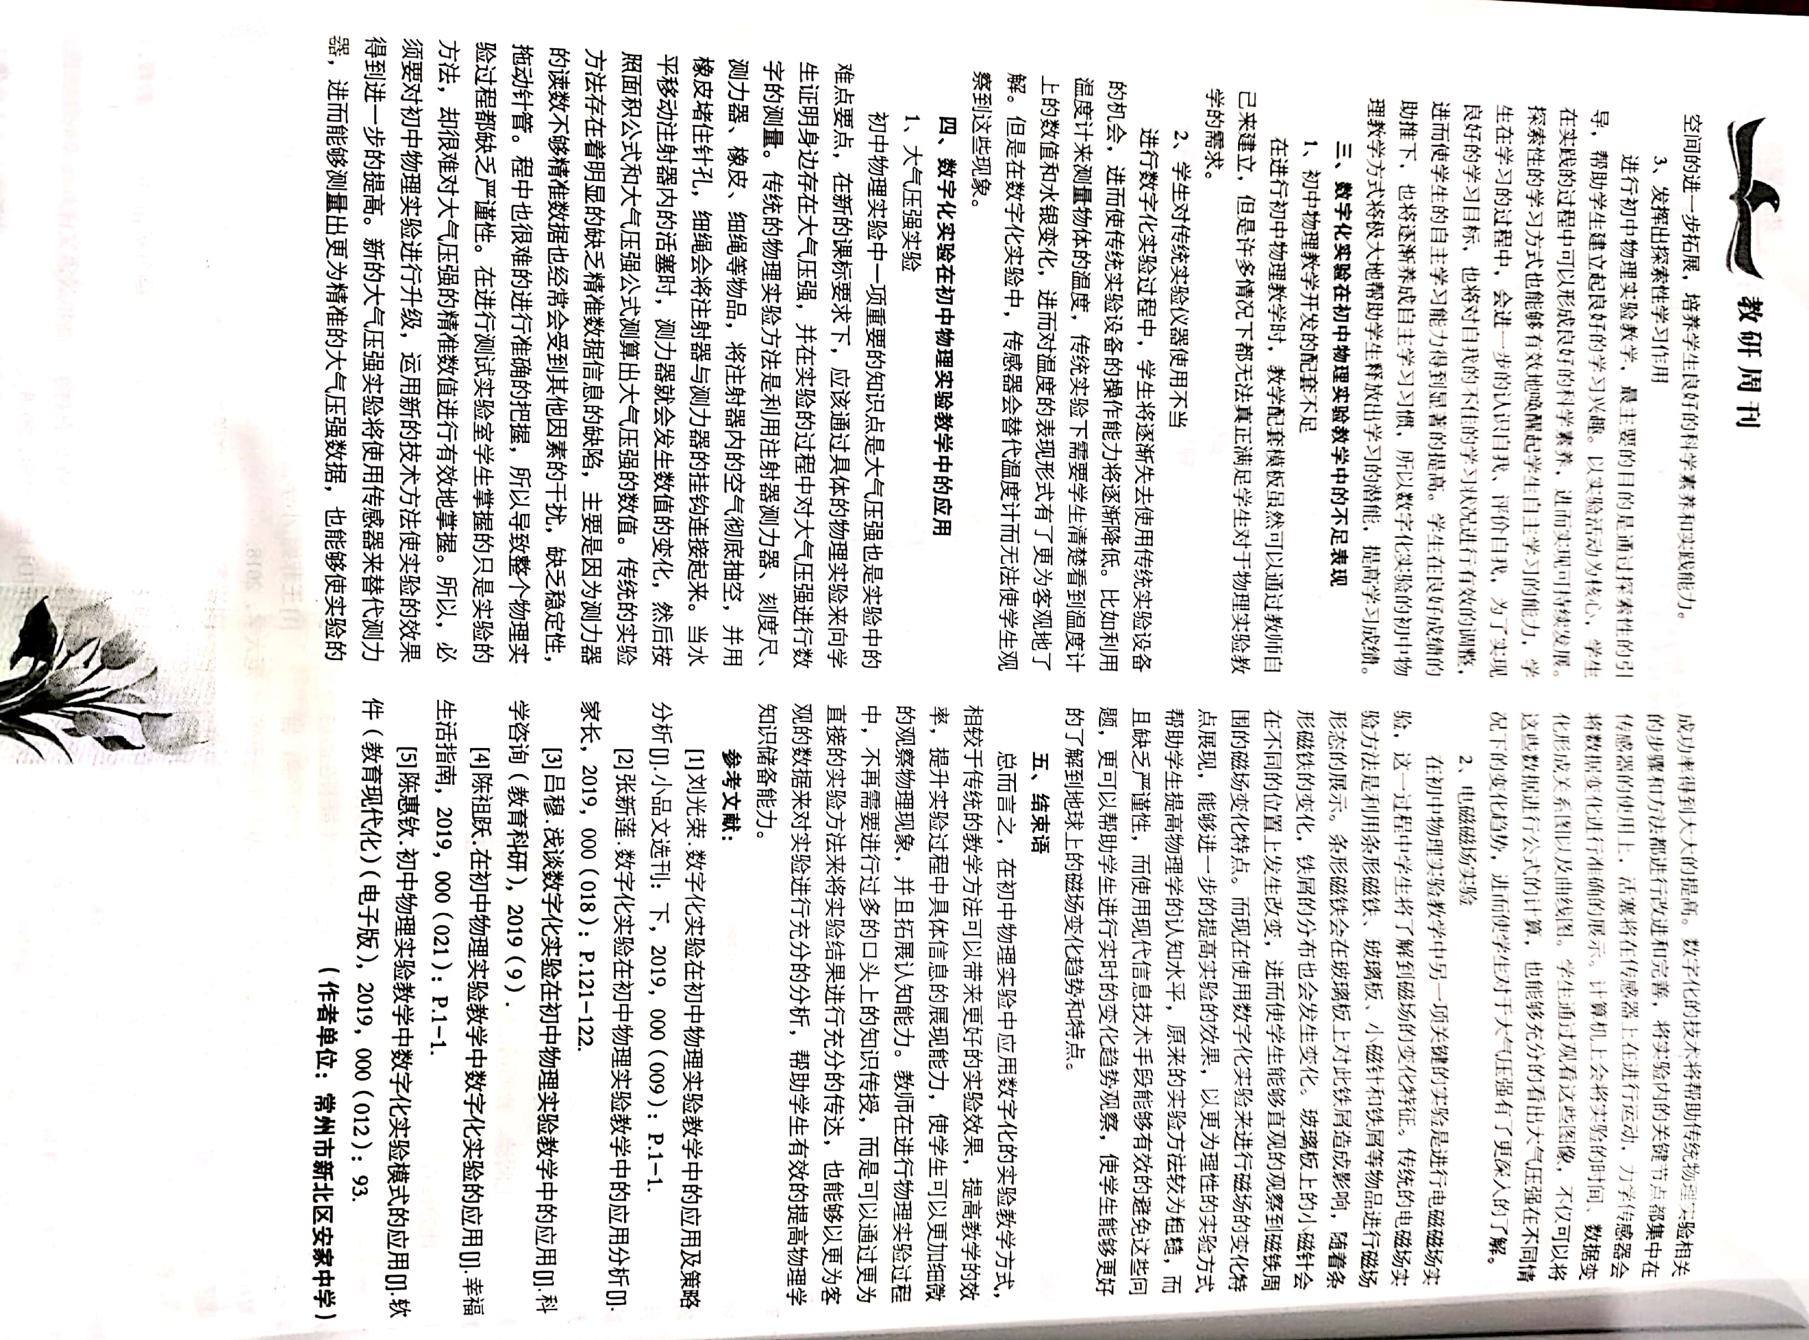

**7、肖云峰发表文章**

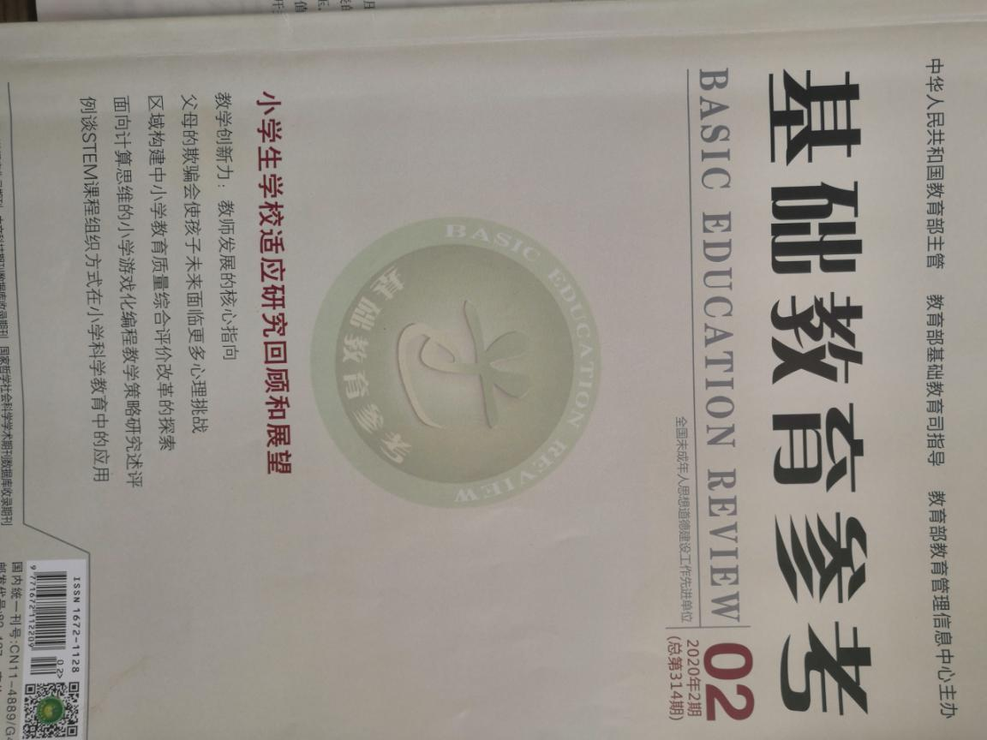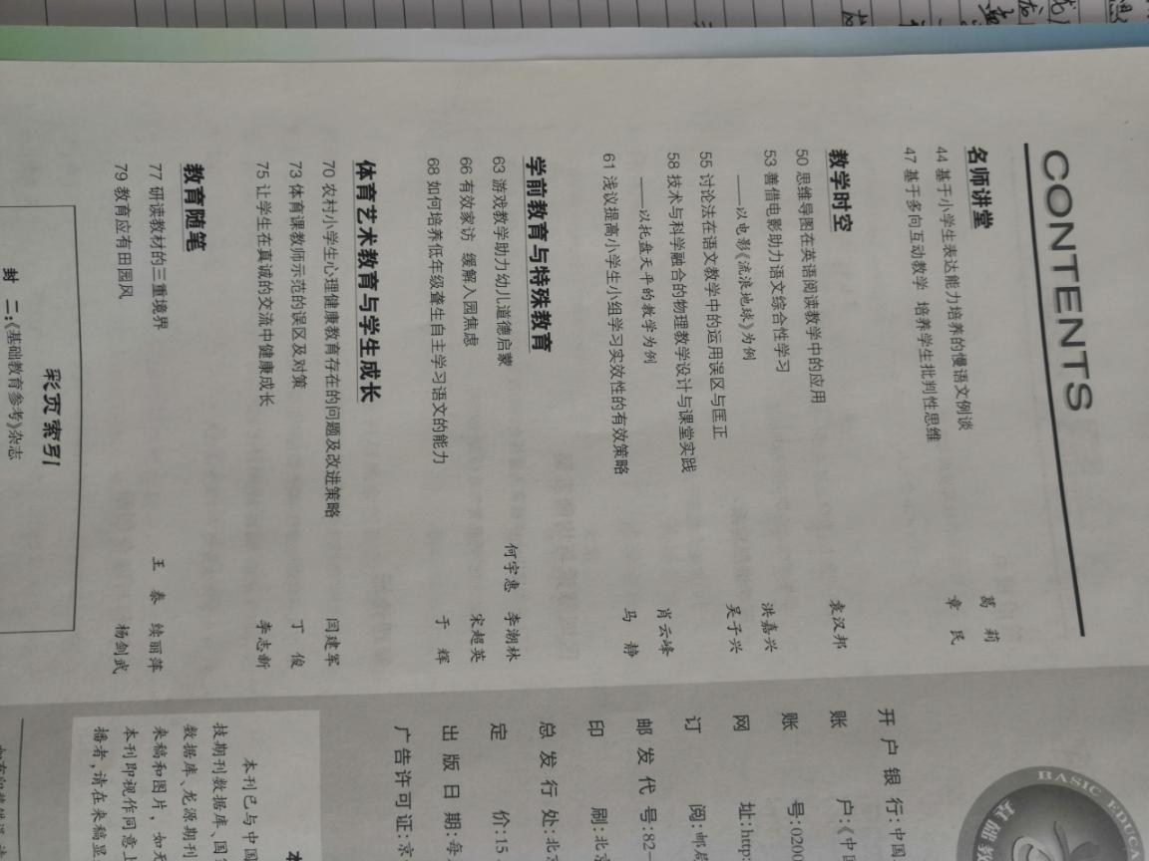

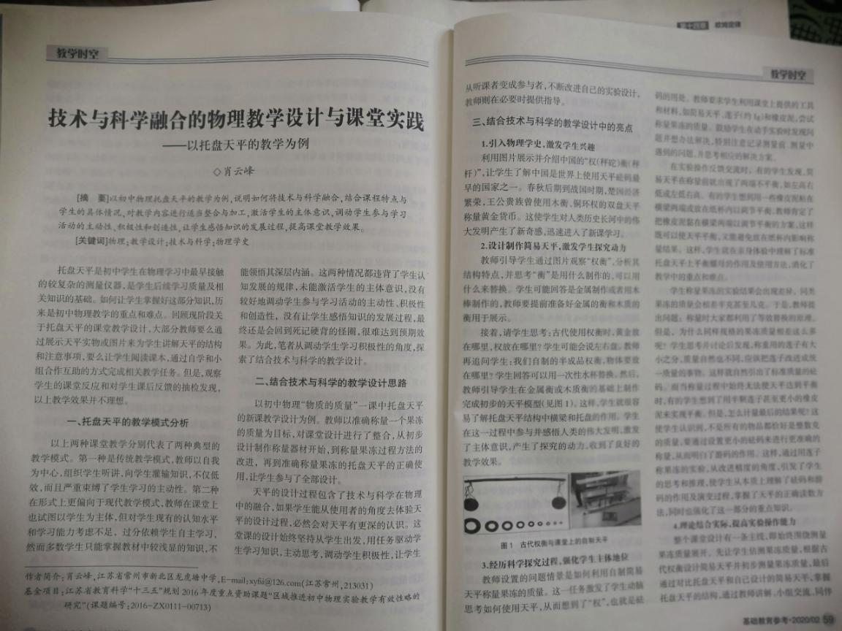

**8、徐清发表文章：**

**《例谈初中物理自制教具的开发与利用》2020年8月省级刊物**

